私家中微子探测器
选自《新知客》2010年第2期

实验材料
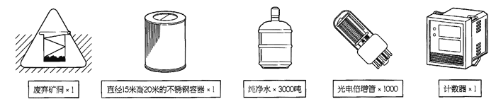

实验原理
中微予极难被探测到，因为它几乎不和任何物质发生作用。一般的中微子探测器至少耗资上百万美元，它需要建在地下以隔绝其他所有粒子，然后使用大量的水，观察中微子偶然出现的切连科夫辐射。
切连科夫辐射（Cherenkov radiation）是介质中运动的物体速度超过该介质中光速时发出的一种以短波长为主的电磁辐射，其特征是蓝色辉光。这种辐射是1934年由俄罗斯物理学家帕维尔·阿列克谢耶维奇·切连科夫发现的，因此以他的名字命名。1937年另两名俄国物理学家伊利亚·弗兰克和伊戈尔·塔姆成功地解释了切连科夫辐射的成因，三人因此共同获得1958年的诺贝尔物理学奖。根据狭义相对论，具有静质量的物体运动速度不可能超过真空中的光速c，而光在介质中的传播速度（群速度）是小于c的，例如在水中（折射率n为1.33）光仅以0.75c的速度在传播。物体可以被加速到超过介电质中的光速，加速的来源可以是核反应或者是粒子加速器。当超过介电质中光速的粒子是带电时（通常是电子）并通过这样的介质时，切连科夫辐射即会产生。和切连科夫辐射相类比的是超音速飞行器或子弹的音爆现象。切连科夫辐射并非介质中运动的粒子（或物体）本身发出的辐射，而是介质中的极化电流发出的。在粒子物理学中切连科夫辐射是一项非常重要的研究手段。例如Belle 实验的切连科夫计数器，以及研究中微子震荡的超级神冈探测器，都是目前运作中的实际应用。从宇宙空间中进入地球大气层的某些高能粒子，运动速度接近光速，可以发出切连科夫辐射。针对切连科夫辐射设计出的切仑可夫探测器可以检测切连科夫辐射的强度和方位，从而探测出高能粒子。目前在中微子研究相关的实验中，都有广泛的利用。

用途
假如一颗超新星在距离地球100光年内爆发，地球生物可能会遭灭顶之灾，因为臭氧层会被高能辐射破坏。如果你有一座中微子探测器，就可以早大约3小时得知末日的到来，到避难所去躲一年半载。

实验步骤
1．在地下几百米的废弃矿洞中安置好直径15米的圆柱形容器。
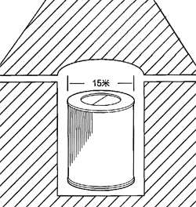
2．在容器壁上装上所有的此电倍增管，它可以探测极微弱的光线。
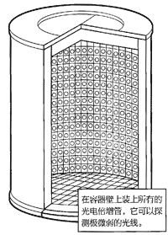
3．把光电倍增管和计数器相连接。再存容器中灌满水。切断现场的一切光源，再接通光电倍增管的电源。
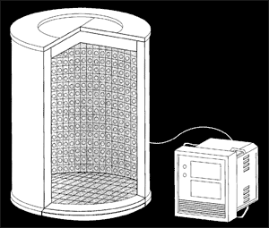

注意
注意遮光！现场需要保持绝对的黑暗，一丝光线都台可能造成光电倍增管引发级联效应而爆炸。
小心破产！此装置需耗资数千万人民币。
本实验仅供娱乐。并无实际可操作性。

